Realiza las siguientes actividades luego pegalas en tu cuaderno :
- Lee atentamente:
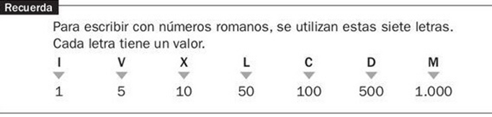
- Escribe con números romanos, el anterior y posterior.
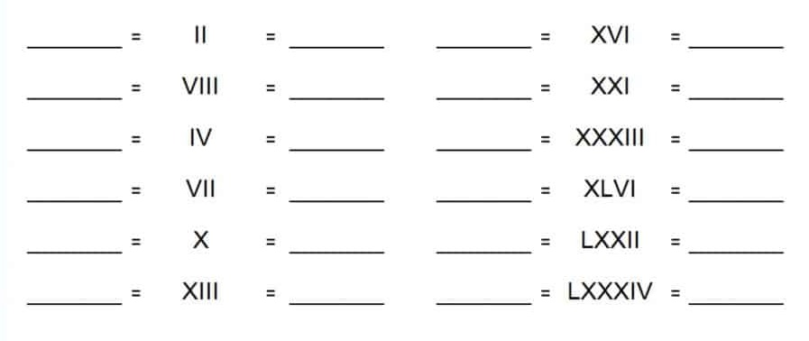
- Pinta la respuesta correcta.

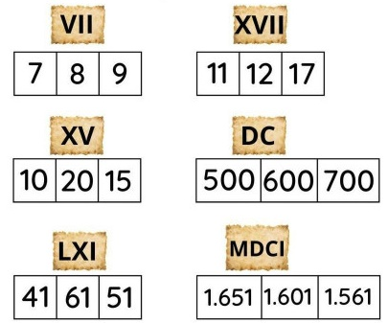

- Escribe con numeros naturales:

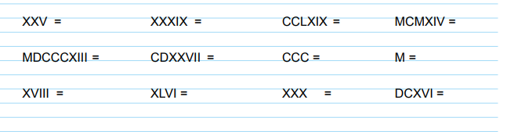

- Aplica la regla que te indico y escribe el valor de cada número:
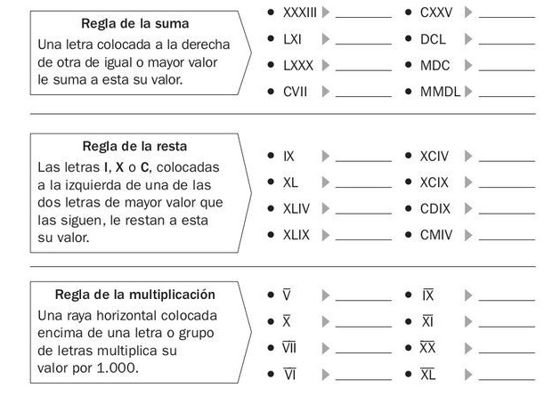
¡Buen fin de semana, disfruta de tu familia!
¡No olvides visitar a Jesús el domingo!


